NIVEL INICIAL


QUEDATE EN CASA
Estimada Familia:

Aprovechamos este espacio para compartir con todos ustedes información, novedades y algunas actividades para que disfruten en familia.

Hoy queremos contarles que estamos trabajando con el porcentaje de respuesta de las encuestas enviadas a todas nuestras familias y a partir de este insumo logramos re evaluar nuestras propuestas.
En el término de esta semana daremos a conocer las mismas, las cuales tienen por finalidad tener mejor y mayor contacto con nuestros alumnos y alumnas y ayudar en el ´´orden´´ a todas nuestras familias. Con esto decimos no abrumar a los padres y madres que muchos están trabajando fuera y dentro de sus hogares más de lo que hacían antes de esta cuarentena.
Esto de crear rutinas, es nuestro ´´caballito de batalla´´ en el jardín y hoy es algo más que importante para nosotras (docentes) ya que nos vemos en la obligación de colaborar con nuestras familias en este aspecto. Con el propósito de que puedan participar más y con mejor calidad en nuestras propuestas, en especial de los encuentros por zoom los cuales cumplen un sostén emocional muy importante para todos, niños, niñas, padres y en especial las docentes quienes necesitamos de verlo, hablar con ellos, saber si disfrutan de lo planificado, si están necesitando otra cosa…etc.
También sabemos que en cada familia hay una realidad distinta y es por ello que a la distancia es más difícil poder complacer a todos por igual y al mismo tiempo. Esto a cada uno de nuestras docentes les genera una gran angustia que deben tramitar para seguir con más fuerza el trabajo diario.

Esta crisis pone el foco en la fragilidad del ser humano, algo que teníamos al margen de nuestra conciencia y hoy esta tan al descubierto y es casi desconocido para uno.
Muchos especialistas en Psicología y Psiquiatría exponen que para transitar mejor esta situación de emergencia debemos tener presente ciertos puntos:

*- Abrir el foco. Lamentarse no es de gran ayuda. "La tolerancia a la frustración
*- La importancia de las rutinas, pero en esta situación que tendrán mayor flexibilidad, establecer rutinas flexibles ayuda a sentirnos seguros"
*Conocer nuestro punto débil y cuidarnos. Mediante el ensayo error, vamos a ir adaptando las recomendaciones generales a nuestras circunstancias".
*No descuidar la alimentación y el descanso
* Proponerse Retos positivos. Conversar, pensar con calma, mirarnos, sentirnos
*Mantén el contacto social.
* Mantener la calma con nuestros niños. Los niños nos miran a nosotros y cómo lo estamos llevando, somos su figura de seguridad", avisa.

ALGO PARA PENSAR…..
PROPUESTAS DE ACTIVIDADES



*Día 3 de Junio
Secuencia didáctica:
¡A MOVERNOS!”

¡Nos transformamos en animales!
Los niños son únicos para imitar los sonidos de los animales: ¡nunca se equivocan! Jamás atribuyen, por ejemplo, el balido de la oveja al gallo. Sin duda, esta habilidad se la deben a los adultos: la mayoría juega con su hijo o su hija a las voces de los animales.
Cuando el lenguaje aún no está desarrollado, estas onomatopeyas fáciles de memorizar son muy prácticas en el intercambio adultos-niños.

No es sorprendente que un niño o una niña sea fan de todo tipo de animales: son los protagonistas de la mayoría de los cuentos que le leen o escuchan y de los dibujos animados que ve.
Hace tiempo que los autores comprendieron que sacar a escena osos, conejos etc., es una fórmula increíble entre los niños pequeños.
e sienten especialmente atraídos por los mamíferos: se identifican con ellos porque, en la ficción, casi siempre aparecen humanizados y viven como los niños. Y eso los tranquiliza.

Por todo esto, les proponemos realizar diferentes recorridos trasformados en animales. Delimitar el espacio a utilizar con una cinta de inicio y de llegada, donde los niños y niñas deberán atravesar ese recorrido imitando el sonido y el movimiento corporal de dicho animal para trasladarse, además pueden ir acompañando estos movimientos con diferentes canciones.

Para complejizar la actividad se les puede proponer a los niños y niñas realizar carreras de animales, esto pondrá en acción varios componentes corporales y cognitivos.

A continuación, les ofrecemos los animales que pueden imitar acompañados con diferentes canciones.

https://www.youtube.com/watch?v=RrygXib9ocA



https://www.youtube.com/watch?v=HrsFUbVE9YQ

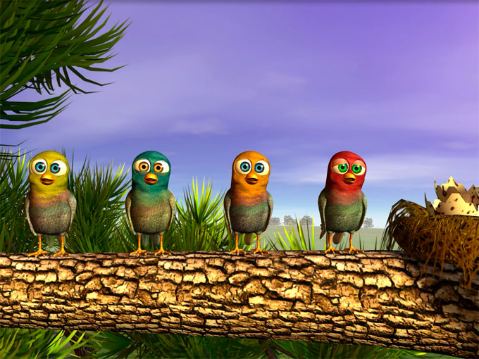

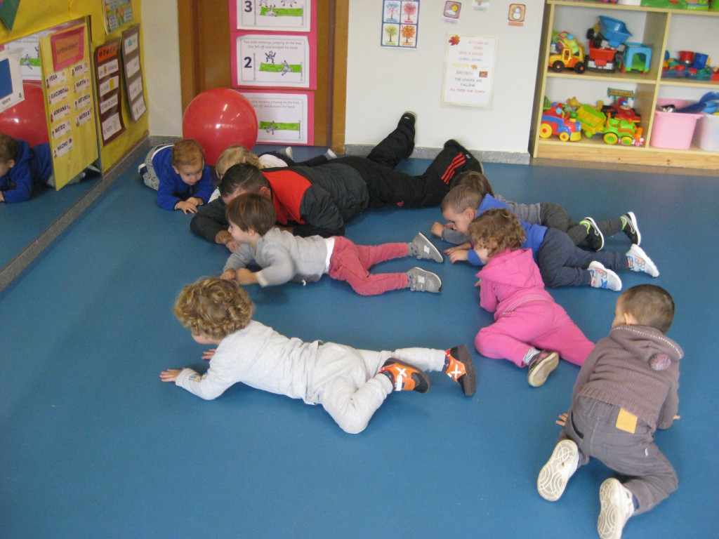



*Día 3 de Junio

Secuencia didáctica
´´Artes Plásticas´´

Hoy se trabaja desde el área de conocimiento de sí mismo y autonomía personal ya que el niño aprende a utilizar los materiales necesarios para estampar; además es una manera de ejercitar su motricidad fina al estampar, pintar con el pincel y al hacer combinaciones entre ellos logrando estimular su propio lenguaje plástico.

Actividad 3:

Expresión libre con diferentes materiales
( estampado y pintura )

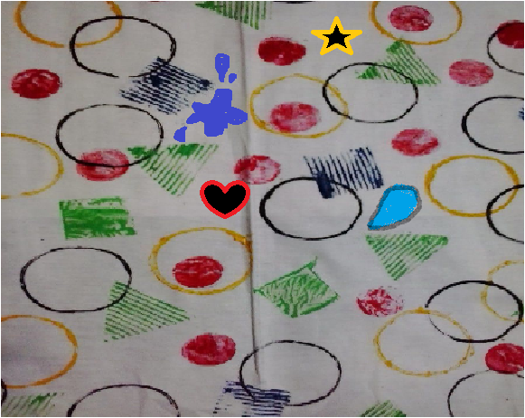

Le ofrecemos al niño una hoja o cartulina, temperas de diferentes colores y muchos y diferentes materiales con posibilidad de pintar y sellar; ej: tenedores, hisopos, plumas, pinceles, vados, tubos, ladrillitos lúdicos, etc.

Junto al niño sugerirle que observe, descubra y utilice todos los materiales libremente; conversar/estimular la posibilidad de lograr combinaciones.

THE END : Crear una: “ Obra de Arte Plástica ” para colgar en la pared de su habitación.



Durante la realización de este tipo de actividades se transita un camino para la interacción entre el adulto que acompaña al niño/a (padre, madre, docente) y el propio niño/a
En este tipo de situaciones se producen nuevas relaciones estrechas, en las cuales se fomenta la comunicación, la cooperación, el espíritu crítico y el hecho de compartir experiencias y opiniones.

Esperamos lo disfruten muchoooooooo



*Día 3 de Junio

PROGRESIÓN DE LAS ACTIVIDADES DEL ÁREA DE PRÁCTICAS DEL LENGUAJE
REFERIDAS A ESCUCHAR, OBSERVAR E INTERPRETAR

LLEGARON LOS CUENTOS 📖
Queremos contarles que los días miercoles continuaremos con la progresión de actividades del área Prácticas del Lenguaje, a partir de ahora, referidas a escuchar, observar e interpretar cuentos de un mismo personaje en diferentes versiones, tan atractivo para atraparlos como es el personaje de “EL Lobo”, con el propósito de comenzar a seguir la lectura de quien lee en voz alta por tiempos más prolongados,hacer preguntas sobre lo que se escuchó leer y comenzar paulatinamente a definir sus gustos e intereses dentro de los mismos.

Por todo esto queríamos comentarles que este proyecto tiene como finalidad fomentar la lectura en los niños desde una edad temprana ya que influye no solo en su capacidad lectora, sino también en su desarrollo integral, entre ellos estimular intereses, despertar curiosidades, desarrollar su vocabulario, prestar atención, aumentar la concentración, entre otros.

Tener acceso a los libros y leerlos debe ser un hábito y por eso es importante que acompañemos a los niños/as en este descubirmiento.
Al leerles cuentos no solo les trasmititremos ese interes sino que también nos divertiremos junto a ellos.
Es una linda manera de enseñar valores y conductas sociales, también de fomenta la identificación de sentimientos y emociones que a veces cuesta tanto exteriorizar.

Hoy les presentamos el cuento “MI DÍA DE SUERTE” de Keiko Kaska,

es importante antes de comenzar a leer un cuento contarle de manera breve como se llama la persona que lo escribio, si es de su interes mostrarles su fotografía, esta actividad es importante para que ellos vayan conociendo autores y se comprometan más en la lectura de los mismos.


¡Presten atención! 👀
Deben hacer doble clic sobre la tapa del cuento para poder leerlo en familia

Esperamos lo disfruten en familia, estos momentos cuando se pueden dar son inolvidables para los niños y niñas!!!!



*Día 3 de Junio

Secuencia Didáctica:
“Las Vocales”

Actividad 3:
Mirar, los siguientes videos en familia….

https://www.youtube.com/watch?v=HVYXjJlRGwc.



https://www.youtube.com/watch?v=WCz2rd7PyPo

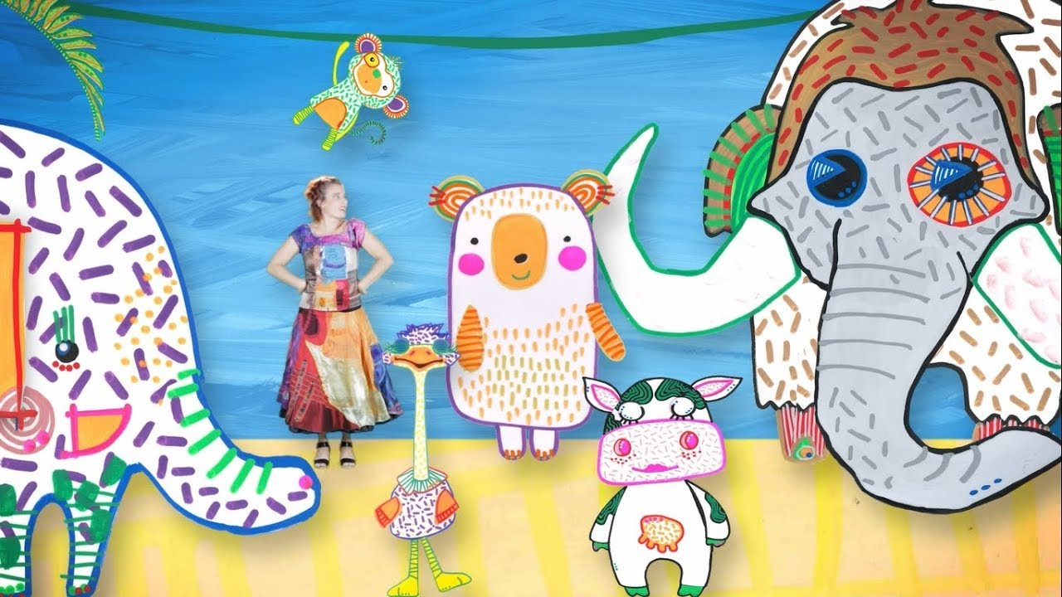

Y diviértanse jugando con los sonidos de las vocales!

